Муниципальное общеобразовательное учреждение «Средняя школа №3 с углубленным изучением отдельных предметов» г. Николаевска Волгоградской области.

Внеклассное мероприятие по математики
для учащихся 5-6 классов
«Математический КВН»

Автор: Малышева Людмила Сергеевна
учитель математики

г. Николаевск
2015 г.
Тема мероприятия (урока): «Математический КВН».
Цели мероприятия (урока):
- развитие любознательности, внимания, памяти;
- наработка навыков нешаблонного и логического мышления при решении нестандартных задач;
- повышение интереса к предмету;
- воспитание настойчивости, воли, умения работать в коллективе.
Необходимое оборудование: ПК или ноутбук, мультимедийный проектор, экран, презентация.
Этапы мероприятия (урока).
I Подготовительный этап:
Каждый класс параллели заранее выбирает команду из 5 – 7 человек, капитана, придумывает название, девиз, эмблему.
Учитель: С первых лет жизни и до глубокой старости человек постоянно обращается к числам, фигурам, правилам, сложившимся в математике. Просыпаясь, мы обычно вспоминаем, какое сегодня число, в котором часу нужно отправиться в школу или на работу, а вечером — когда будут показывать любимую телепередачу. Словом, каждому из нас ежедневно приходится обращаться к математике.
Ведущий 1. А знаете ли вы об удивительном свойстве цифр: они всегда забегают вперед, предсказывая будущее. Еще нет дома, а цифры уже есть. Их пишут инженеры и архитекторы, которые все сосчитали, сколько в этом доме будет этажей, комнат, окон, сколько потребуется бетона, стекла, батарей и дверей.
Ведущий 2. Океанский корабль еще не построен, а он уже живет... в цифрах. Конструкторы успели вычислить его длину, высоту, скорость, и сколько он сможет взять груза. Все считает математика, все находит. Это слово пришло из древнегреческого языка («мантенеин»), означает в переводе: «учиться, приобретать знания». Так учись
II Игровой этап:
1 конкурс: Представление команд
Ведущий 1: Любой КВН начинается с разминки. И мы не будем отходить от общих правил.
2 конкурс. Разминка
- Кирпич весит 1 кг и еще полкирпича. Сколько весят 5 кирпичей?
(Ответ: 5 кирпичей весят 10 кг.)
- Два товарища поделили между собой 11 яблок, причем один взял на 5 яблок больше другого. Сколько яблок взял каждый из них?
(Ответ: один взял 3 яблока, другой – 8 яблок.)
- Половина – треть некоторого числа. Какое это число? (1,5)
- Сколько секунд в часе? (3600)
- Какое число делится без остатка на любое положительное или отрицательное число? (0)
- Какая дробь находится между каникулами? (1/4 – четверть.)
- Какой угол образует с экватором меридиан? (Прямой.)
- Что на Руси раньше называли "ломаными числами"? (Дроби.)
- Чему равен смежный угол для угла 79°? (101°)
- Сколько десятков получится, если умножить 3 десятка на 3 десятка?(90)

Дополнительно
- Летописец сообщает, что строительство Успенского Собора в Кремле велось "в кружало и а правило". К помощи каких инструментов прибегли мастера? (Циркуль и линейка.)
- Без чего не могут обойтись охотники, барабанщики и математики? (Без дроби.)
- Половина от половины числа равна половине. Какое это число? (Ответ: это число – 2)
- Что больше: произведение цифр или их сумма? (сумма)
- В 12 часов ночи шел дождь, была гроза. Будет ли солнце через 72 часа? (Ответ: будет ночь, поэтому солнца не будет.)
3 конкурс: Кроссворд
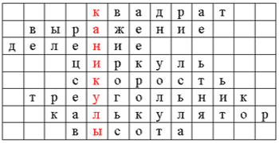
Ведущий 2: А теперь предлагаем разгадать кроссворд. У каждой команды на столе лежит кроссворд и вопросы. Ваша задача, как можно быстрее его разгадать. Не кричите, не выкрикивайте, и как только одна из команды разгадает его, все остальные прекращают работу. Все вместе проверяем правильность заполнения.

.

Вопросы:
- Вторая степень числа.
- Запись, содержащая числа и буквы.
- Арифметическое действие.
- Чертежный инструмент.
- Величина, характеризующая быстроту движения.
- Геометрическая фигура.
- Современная шпаргалка.
- Отрезок, соединяющий вершину треугольника с противоположной стороной, проведенный под прямым углом.

4. Конкурс. «Анаграммы»

Ведущий 1: Решите анаграммы и подчеркните по смыслу слово.
- Команда - Некиуч, оекрьн амярпя обрм лтсо ммагр дгарсу теоорзк
- Команда- дракатв ркеьно етеспьн мапла ьдорб рниетугоьлк
Ответ: 1 команда- ученик,корень, грамм, градус, отрезок, прямая
- команда-лампа, корень, степень, треугольник, квадрат, трус
5 конкурс. “Самый сообразительный”. Конкурс капитанов.
Ведущий 2:
-Кто в школе смог быть капитаном,
Тому открыты все пути:
Владеть он будет океаном,
Воздушным, водным и земным!
Как вы уже догадались, следующий тур – капитанов.
- Высота столба 20 метров. Муравей ползет по нему и поднимается на 5 метров вверх за день, а за ночь опускается на 4 метра вниз. За сколько дней муравей достигнет вершины столба? (Ответ: 16 дней.)
- Решите уравнение
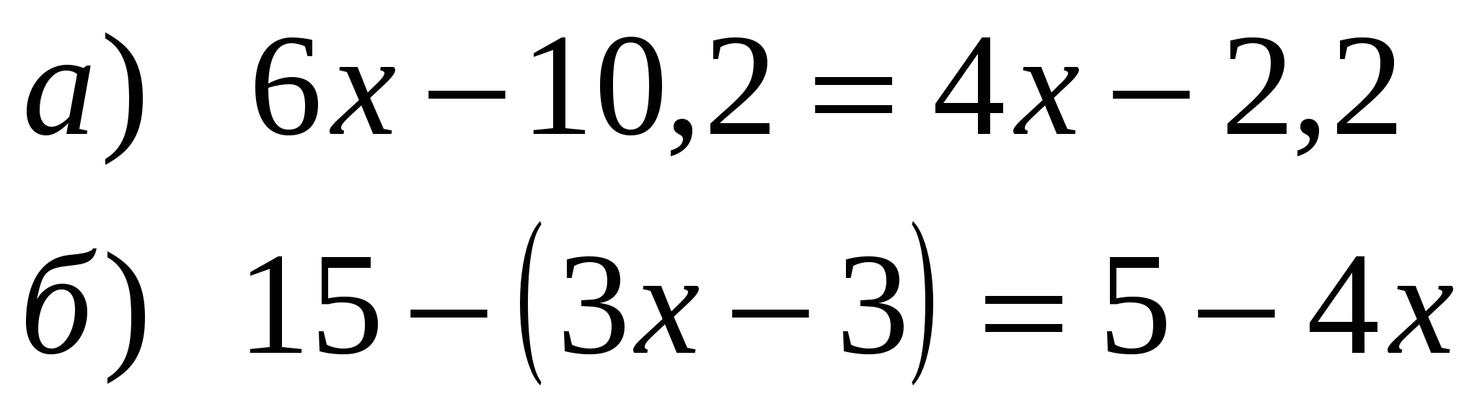
- Из пяти квадратов две спички переложить так, чтобы получилось четыре одинаковых квадрата
Ответ: 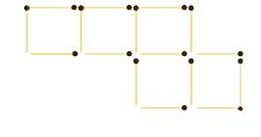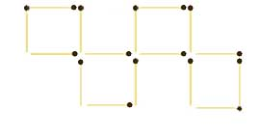
6 конкурс: «Геометрический»
Ведущий 1: По какому пути быстрее дойти в пункт Ш (Школа). Единичка считает, что короче путь D-А-Ш. А Нолик уверен, что короче путь D-Б-В-Г-К-М-Ш.
Помоги выбрать самый короткий путь.
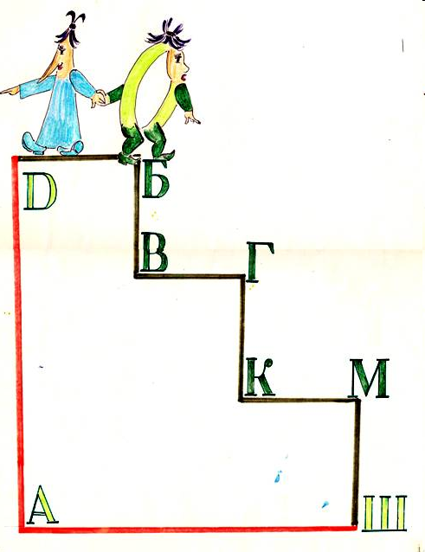
Ответ Нолик дойдет быстрее (нарисовать на бумаге в клетку)

7 конкурс: Танграм.
Ведущий 2: А что такое танрам?
Ведущий 1: Древние греки, китайцы и другие народы занимались геометрией.
Но они не только измеряли земельные участки и расстояние до кораблей в море, но и любили геометрические игры.
Ведущий 2: Танграм – головоломка из картона или геометрический конструктор.
Буквально слово танграм означает «семь дощечек мастерства». Это головоломка, состоящая из семи плоских фигур, которые складывают определённым образом для получения другой, более сложной, фигуры (изображающей человека, животное, предмет домашнего обихода, букву или цифру и т. д.).
Ведущий 1: В книге “Китайский философский и математический танграм” (1817 г.) слово “Танграм” — трактуется, как старинное английское слово — обозначающее игрушка - головоломка.
Ведущий 2: Как же играть в эту игру?
Ведущий 1: Суть игры заключается в конструировании на плоскости разнообразных предметных силуэтов.
Ведущий 2: В каждую собираемую фигуру должны войти непременно все семь элементов.
При составлении фигуры элементы не должны налегать друг на друга, т.е. располагаться только в одной плоскости.
Ведущий 1: Элементы фигур должны примыкать один к другому.
Ведущий 2: Итак, поиграем. Собери фигуру по чертежу.

Учитель: Благодарим всех участников команд, болельщиков, жюри. Победителями оказались все участники, потому что каждый узнал что-то новое.
Ведущий 1: Вот и кончилась игра,
Всем домой спешить пора!
Пришло время расставание,
Говорим мы: "До свидания".
А на прощанье вам песня наша!
Спасибо всем участникам!

III. Используемая литература и материалы:
1. Задания конкурса Кенгуру.
2. Абдрашитов Б. М. и др. Учитесь мыслить нестандартно.- М. Просвещение, 1996.
3. Щепан Еленьский. По следам Пифагора. – М.Просвещение, 1961.

